**單選題**

( C ) 下列哪個敘述是正確的?

1. 人工智慧是深度學習的一個分支
2. 機器學習是深度學習的一個分支
3. 深度學習是機器學習的一個分支
4. 人工智慧是機器學習的一個分支

( D ) 下列敘述何者為真?

1. 強化學習的訓練資料需要被標註
2. 非監督式學習的訓練資料需要被標註
3. 電腦在學習就是在尋找一個函數集
4. 電腦在學習就是在尋找一個函數，此函數能把特定的事情做得特別好

[( C ) 關於激活函數的敘述何者為非?](javascript:void(0))

1. [激活函數賦予神經網路非線性的能力](javascript:void(0))
2. 激活函數的形狀類似邏輯閘的開/關
3. 任何非線性的函數均能當作激活函數
4. ReLU是目前廣泛被使用的激活函數之一

( C ) [請計算以下神經元輸出之結果?(假設激活函數為relu)](javascript:void(0))

[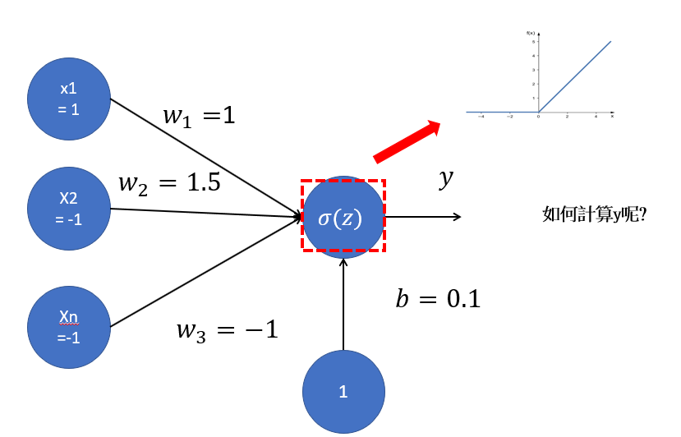](javascript:void(0))

(A) 0

(B) 0.3

(C) 0.6

(D) -2

( D ) 在影像分類中，假設圖片有0,1,2三個類別，請問該如何對附圖做one-hot編碼?

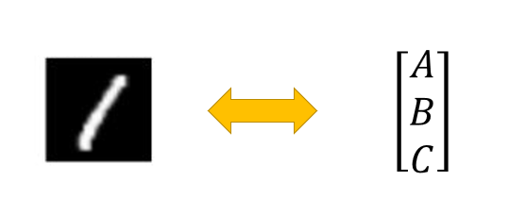

1. A=0, B=0, C=0
2. A=1, B=0, C=0
3. A=0, B=0, C=1
4. A=0, B=1, C=0

[( D ) 關於神經網路優化的敘述，何者正確?](javascript:void(0))

1. [神經網路優化的目的在於讓預測向量以及期望向量更接近](javascript:void(0))
2. 優化的過程中會不斷調整函數裡的參數
3. 優化的過程中牽扯到大量微分的運算
4. 以上皆是

( B ) 請問下列哪個函數的功用是能把向量轉換成機率分布?

1. Sigmoid
2. Softmax
3. Relu
4. Tanh

( A ) 承上題，假設有一個輸入向量為[5,2,-1,3]，使用此函數並轉換成機率分布後的結果為何?

1. [0.842, 0.042, 0.002, 0.114]
2. [0.5, 0.2, 0, 0.3]
3. [5, 2, 0 ,3]
4. [0.722, 0.262, 0.004, 0.112]

( D ) 假設DNN網路預測出來的向量為[0.2, 0.2, 0.6]，而我們期望的向量為[0,0,1]，請計算cross-entropy的值?(log請用以10為基底做計算)

1. 0.7
2. 0.32
3. 0.05
4. 0.22

( B ) 請問上課老師的英文名稱是?

1. Andy
2. Isaac
3. Issac
4. Tina

**複選題**

( ABCD ) 下列何者為深度學習常見之框架?

1. Pytorch
2. Keras
3. TensorFlow
4. Caffe

( ABD ) LSTM通過一種名為「閘門」(gate)的機制控制cell記憶細胞的狀態，請問有哪些gate?

1. Input Gate
2. Output Gate
3. Update Gate
4. Forget Gate

( AC ) 以下何者是深度學習的特色?

1. 自動feature extract
2. 不需要大量運算
3. 資料量越多準確率越高
4. 以上皆是

( ABC ) 關於著名的CNN神經網路，何者正確?

1. Googlenet沒有fully connected層
2. VGG16代表網路疊了16層
3. Resnet讓超深的網路得以實現
4. AlexNet在ILSVRC的比賽中，其錯誤率已經低於人眼的錯誤率

( BCD ) 請問下面哪些優化器是Adaptive Learning rate?

1. Gradient Descent
2. Adam
3. RMSprop
4. Adagrad